le choix du prénom, un exemple classique d’analyse sociologique
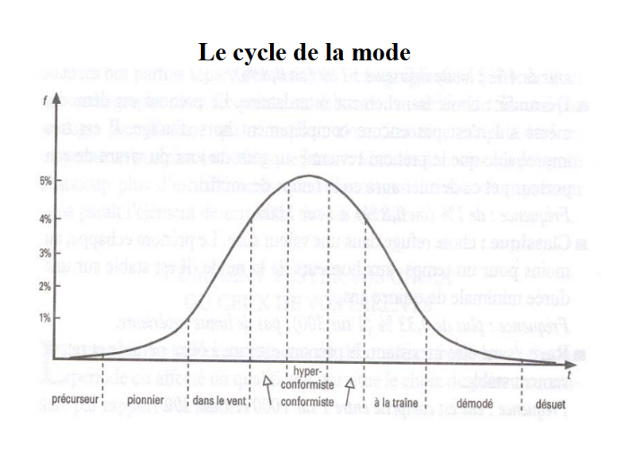
Document 1 :

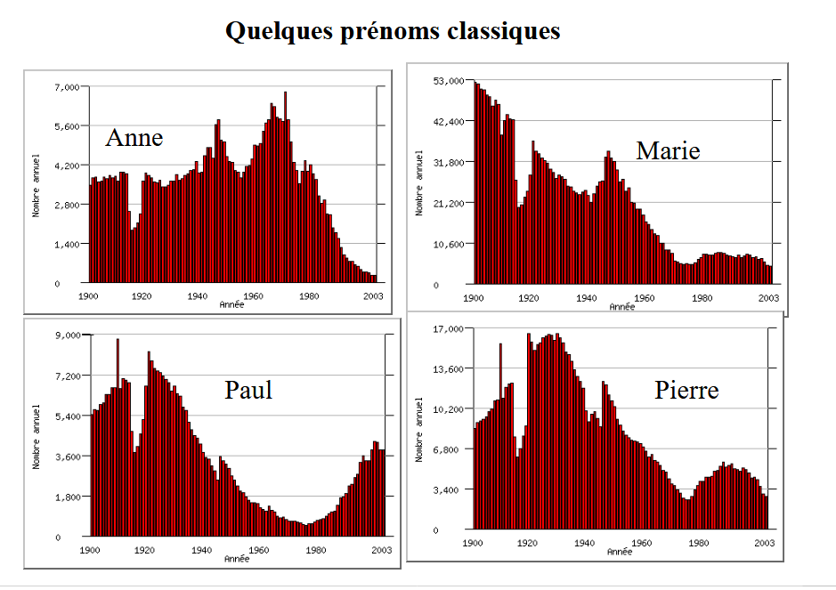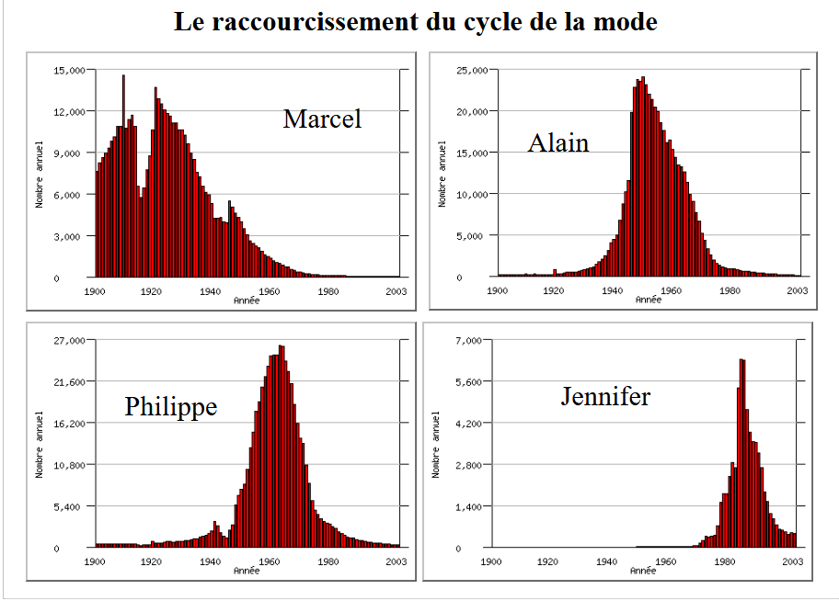

Bilan :
Donner un prénom à son enfant relève d’une histoire individuelle, singulière, propre à chaque couple. Et ce choix reste une « grande affaire » : on y passe du temps, on compare ses goûts, on établit des listes de possibles, on l’évoque avec des proches… Bref, le choix du prénom est un moment d’investissement que l’on ressent comme réellement personnel, intime. Pourtant, les sociologues montrent que derrière cette apparente singularité se cachent des mécanismes collectifs, des pratiques sociales qui font du « choix du prénom » un fait moins individualisé que nos discours peuvent le faire croire. De manière consciente (appeler son enfant Adolph/Adolf) ou non (faire correspondre le prénom au milieu social auquel on appartient) le choix du prénom relève d’abord d’un effet de mode. On observe, en effet que d’une année à l’autre, la liste des prénoms les plus donnés ne varie pas considérablement. Certains prénoms progressent d’autres régressent mais il n’y a pas de distribution « hasardeuse », totalement différente d’une année à l’autre. Cette observation évoque une régularité dans la stratégie du choix du prénom qui relève d’un phénomène de mode. Le choix du prénom s’inscrit ainsi dans une pratique collective où l’appartenance à une génération, à un moment historique, influe sur la gamme des possibles et imprègne les actions des agents. On constate par comparaison des prénoms actuels et des prénoms donnés dans la génération des parents et encore plus par comparaison de ceux de ceux des grands parents des tendances devenues obsolètes et des prénoms désuets que l’on n’imagine plus attribuer aujourd’hui. Ainsi les Georgette ont disparu de la liste des possibles et les prénoms composés ne sont que l’exception alors qu’ils ont été très en vogue chez les grands parents. On voit aussi les prénoms à référence clairement religieuse se raréfier. Si Marie reste un prénom
« classique », qui échappe en partie au sort du « prénom à la mode », il n’est plus donné aussi fréquemment aujourd’hui que dans la génération des parents ou dans celle des grands parents. On peut aussi montrer qu’il existe une diffusion verticale des prénoms : les cadres diffusent des prénoms en précurseurs, les ouvriers/employés emboîtent le pas avec un temps de retard mais les cadres arrêtent d’attribuer le prénom lorsque ce dernier devient le plus populaire chez les ouvriers/employés. Ce type d’effet de diffusion s’observe dans de nombreux phénomènes de mode. La diffusion verticale des prénoms semble moins observable aujourd’hui : ce n’est pas que le phénomène disparaisse mais dans une société de plus en plus individualiste, les milieux sociaux proposent des gammes de prénoms de plus en plus large si bien qu’un prénom distribué chez les ouvriers (Kévin) a pu ne jamais être un prénom donné chez les cadres. L’effet de distinction reste présent et l’attribution du prénom témoigne des appartenances sociales. Le prénom nous donne témoignage de mouvements collectifs, d’évolution de société, effets de mode, déclin du religieux, montée de l’individualisme… Et le choix du prénom est un phénomène social total : il ne peut pas s’expliquer par des arguments économiques, il n’y a pas de prix qui intervienne dans le choix. En fait, attribuer un prénom correspond à des stratégies antagonistes qui mobilisent les agents : l’imitation, le conformisme, qui montre la volonté de voir son enfant intégrer sans difficulté la société mais aussi par opposition la distinction, la recherche de singularité parce que l’on veut montrer que son enfant est unique et que l’on souhaite imaginer des destins singuliers, en tous cas différent de celui de la classe sociale de proximité. Ces stratégies restent pour l’essentiel inconscientes et sont dissimulées par des discours esthétiques ou symboliques sur la valeur du prénom.
Qu'est-ce que la sociologie ? Cette étude du prénom donne une idée de ce qu’est un « fait social » : « toute manière de faire qui est générale dans l'étendue d'une société donnée tout en ayant une existence propre, indépendante de ses manifestations individuelles. » E. Durkheim. Donc, un fait qui connaît une régularité que l’on peut mettre en évidence et qui se déroule en dehors de la « volonté » des agents ou de leurs actions individuelles. Ainsi, la sociologie apparaît comme une science qui cherche à expliquer les régularités sociales qui naissent de l'action d'individus vivant en société. On s’intéresse à l'intégration sociale, à la régulation et au contrôle social (« comment fait-on pour vivre ensemble ? »), au changement social, aux conflits, à la reproduction sociale,... à l'ensemble des pratiques sociales que les agents cachent plus ou moins consciemment derrières des discours de légitimation.

